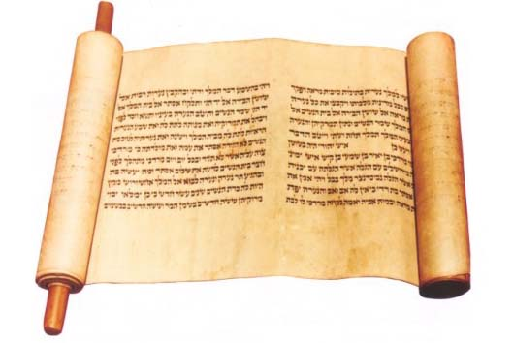
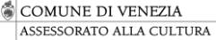

BIBLIOTECA CIVICA CENTRALE

BIBLIA

ASSOCIAZIONE LAICA DI CULTURA BIBLICA

Prendi il libro e leggi ....
lunedì 1 dicembre 2003

Sala Conferenze della Biblioteca Civica di Mestre

9.30 - Saluti della Presidente del Consiglio Comunale di Venezia Mara Rumiz e della Presidente di Biblia

Agnese Cini Tassinario

Presentazione della giornata
Dott.ssa Sonia Guetta Finzi

10.00 – La Bibbia, grande codice dell’Occidente
Prof. Piero Stefani

10.45 – Lettura storico-critica della Scrittura: un esempio
Prof. Don Gian Domenico Cova

11.30 La Bibbia a scuola?
Prof. Umberto Fortis

12.15 - Dibattito

15.00 – Lettura cristiana della Scrittura: un esempio dal Nuovo Testamento

Pastore Gregorio Plescan

15.45 – Lettura ebraica della Scrittura : un esempio
Presidente U.C.E.I. Amos Luzzatto

16.30 – La Bibbia nelle celebrazioni liturgiche della Chiesa Cattolica

Monsignore Beniamino Pizziol

17.15 – La Bibbia nella liturgia ebraica

Rav. Elia Richetti

18.30 - Dibattito

Coordina Maria Leonardi

Coordina Laura Voghera Luzzatto

informazioni:
Biblioteca Civica di Mestre - via Miranese, 56 – Mestre 041-239 20 16 041-239 20 6

